
ImCloud 8260/8860 智能管理控制器
DCN 智能控制器
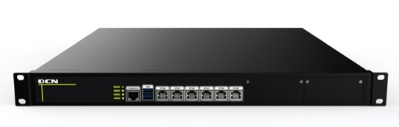
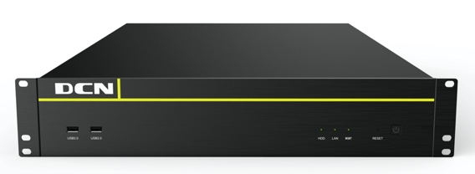




ImCloud (DCN Intelligent Management Cloud) 智能云管理控制器。
数据网络作为承载应用业务和数据的通道，随着网络节点逐渐增加，网络规模越来越大。在企业网、连锁商超、连锁酒店酒店和普教等场景，无线网络的部署可能需要几千台AP，这样的网络需要专业IT人员管理才能保障通道畅通，运维成本不断攀升。DCN云管理ImCloud方案是网络服务的新模式，基于云端实现网络服务和管理，将复杂的网络管理简单化、智能化、可视化，提升用户网络体验。实现“不懂IT也可以熟练管理、使用网络”。
ImCloud 8860
ImCloud 8260
●功能线性扩展
功能组件可根据管理者需求，进行线性扩展，对不同级别的管理者可定制不同的管理套餐。
多系统融合，网络可按需扩展
●集成ac、认证、管理功能
ImCloud是一种是具备易管理、易维护、大容量、高性能等特性，集认证、管理、无线控制等多位一体的云管理平台，可实现对全网无线设备管理、组织机构管理、用户账户管理、授权，数据采集、实时控制和执行各种网络策略，使整个教育网成为一个易部署、易维护、易扩展的网络。
●高数据处理能力
基于高效率的双核操作系统和多核CPU平台，提供高性能业务处理模块和业务接口，可以满足多业务处理统一承载对带宽的高要求；整机最大支持10000台AP管理，10万并发用户，50万个以上用户注册管理，能够满足城域网络中大用户量、高并发等应用环境下单用户多并发终端的需求。
产品特点

产品概述

简捷人机交互

● 直觉化界面操作
ImCloud通过直觉化的网页介面设计，能帮助管理员轻松进行用户管理、组织结构管理、设备管理、管理员管理、认证设置、网络配置等操作。
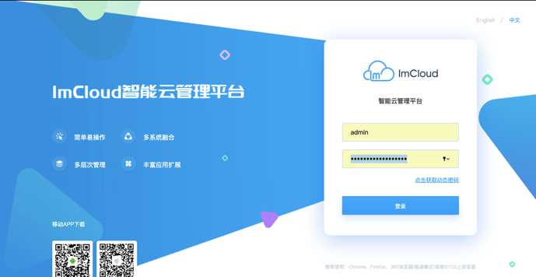
● 功能组件化
功能科学划分，功能组件相互弱耦合关联，相互独立性更强，更易于用户理解和操作。
● Windows风格设计
Windows风格操作界面，操作简便，功能高度封装、易于理解及操作。让用户可以快速安装实施及便捷使用。
贴近用户的管理特性
● 易部署、易管理、易维护
无线AP可实现即插即用，AP零配置，AP设备的管理、控制、配置全部由平台来完成，网管人员不必再对数量庞大的无线AP进行单独管理和维护，所有的配置、固件升级、安全策略更新等动作都可通过无线控制器统一下发完成，让管理者快速部署无线设备。
网络状态在系统中通过各种图表，让管理者一目了然了解和维护整张网络，页面的网络配置、组织机构配置、使用状态统计、故障诊断及告警等各种功能组件轻松管理和维护无线网络。
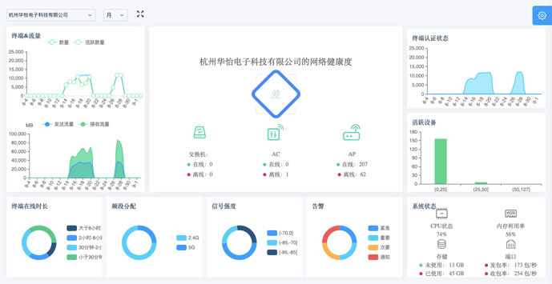
● 集中管理分级部署
ImCloud提供按组织结构的分级管理，针对总分结构的网络环境，采用集中管理分级部署。
总部通过建立的组织结构对各分支单位的网络设备、无线用户、网络状态集中监控。并统一配置全局无线网络，对全局设备进行统一升级，用户身份统一认证，统一下发认证页面。
可以根据组织结构不同建立不同管理级别，由总部管理员进行级别的划分。
● 分权管理
为了降低总部管理压力，对所有功能提供分权管理，由总部管理员指定各分支管理员的功能管理权限，实现集中监管的同时，让各分支相对独立的查看、编辑本地网络及用户。
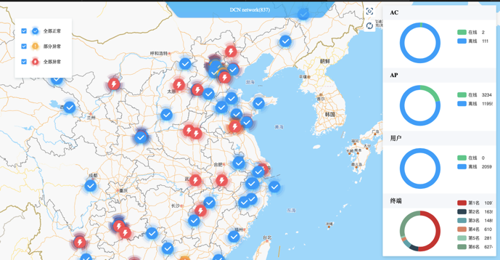
丰富的管理设备
- AP管理
对注册AP进行分组管理、集中配置，射频配置等。
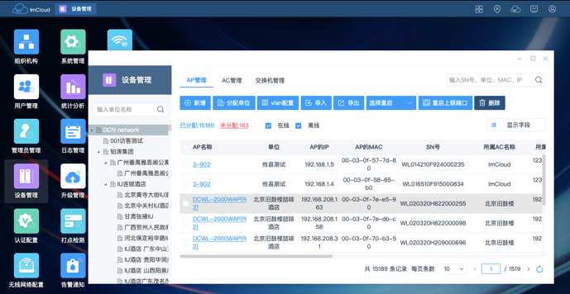
- AC和AP管理
无线控制器管理，可以实现二级管理AP，由imcloud直接进行无线网络、认证配置等。
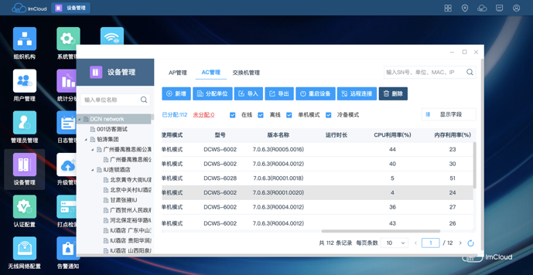
- 交换机管理
交换机被imcloud管理可以直观的展现除了交换机的收发包、流量信息，端口的连接状态，供电状态外，还可以清楚的识别出各端口的连接设备详细信息，如：连接AP型号、MAC、IP、vlan等。
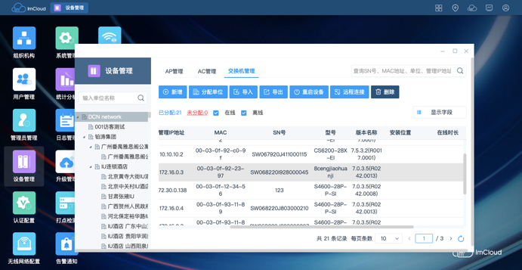
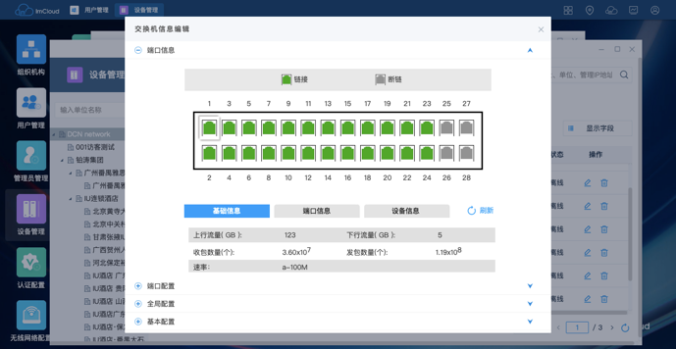
通过对交换机端口的供电开关、启用开关实现对连接设备的控制。
灵活的用户认证
- 终端智能识别
智能识别终端类型，支持 ios、安卓和 windows 等主流智能终端操作系统，自适应推送最适合终端屏幕的 WEB 认证页面，免去用户多次拖动，调整屏幕的操作，为用户提供更加流畅的上网体验。
- 多种灵活、安全的认证方式
支持账号、短信、微信、授权二维码、会议二维码、免认证、预共享密钥、MAC认证方式。
- 内置认证服务器，轻松实现 WEB 认证
内置 Portal 服务器，最多可存储用户账户。无需额外部署 Portal 服务器和 Radius 服务器，即可实现 WEB 认证，轻松实现无线用户的本地认证。简化网络部署，降低网络建设成本。
- 无感知认证，提升用户体验
内置支持无线用户无感知认证：首次认证成功后，用户再次上线时，不会弹出认证页面，用户直接上线，避免用户重复繁琐的账号密码输入过程；同时系统自动智能识别用户身份，保障网络安全；免认证周期可灵活设定，高效灵活。
- 灵活访客认证管理
内置完善的访客管理体系，充分考虑用户行业需求特点，量身定制丰富、便捷和安全的访客管理机制。
- 授权二维码认证
对办公访客进行快速开户，让访客快捷上网，扫码授权上网
- 会议二维码认证
对批量与会人员快速开通无线网络，扫码二维码即可上网。
- 短信认证
通过短信方式快速获取验证码认证上网，用于流动人群的临时账号开户
- 微信连Wifi认证
通过调用微信账号快速连接无线网络
- 一键认证
为访客提供快速认证方式，并可以推送页面插页
无线网络特性
● 智能射频管理
ImCloud提供自动功率和信道调整功能。通过专有的射频检测和RF管理算法，优化射频覆盖效果。当AP信号收到外界强信号干扰时，通过控制AP自动切换到合适的工作信道以规避干扰，以保障无线网络通信的畅通；支持无线网络黑洞补偿功能，当网络中有AP意外停止工作时，通过AC的射频管理功能可补偿由此带来的信号盲点区域，使无线网络仍可正常工作。
● 终端时分公平智能控制
无线网络中由于部分802.11b、802.11g老旧终端协商速率低或者终端离AP较远协商速率低，导致大量用户无线上网延时大、速度慢、AP整机性能低下。简单地采用速率控制和流量整形，无法解决低速率终端接入环境下的AP性能问题。DCN智能无线AP通过基于终端空时公平的智能控制，根本性的解决了这个问题，保证用户无论使用何种类型的终端，都将在相同的位置上获得同样良好的无线上网体验。
● 智能负载均衡机制
一般情况下，无线客户端会根据AP信号强度选择接入AP，这种无控制情况下的接入方式容易导致大量客户端仅因为某个AP信号较强而集中连接到同一个AP上。而同一台AP接入客户端越多，每个客户端分享到的带宽就越窄，从而大大影响客户的使用感受。DCN无线产品可实现灵活多样的智能负载均衡:
- 支持基于流量的AP负载均衡；
- 支持基于用户数的AP负载均衡；
- 支持基于频段的AP负载均衡；
- 支持基于终端信号强度的接入控制；
- 支持基于用户数的CAC（Call Admission Control），保证高优先级应用的终端接入和带宽保证；
- 支持对终端的强制漫游控制，引导终端连接到信号更强的AP。
精细化接入控制
针对不同组织机构可以建议不同的用户组，对每个用户组设置基于周、日、时、分的上网策略，来精确控制无线网络用户的上网时段。
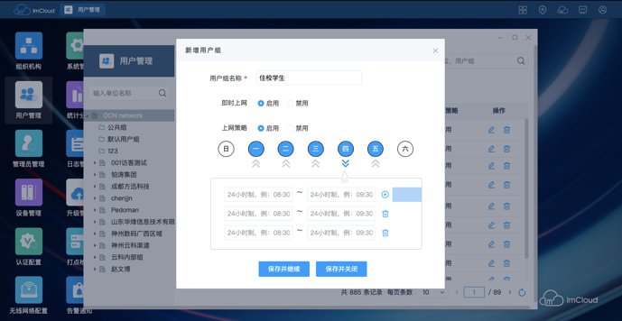
安全保障
● 支持无线入侵检测和入侵防御
ImCloud支持非法无线设备检测、入侵检测以及黑名单和白名单等无线入侵检测和无线入侵防御特性，支持各种无线管理报文的防DoS攻击，增强了整个无线网络的安全管理。
● 支持AP安全接入机制
AP一般部署在公共区域，需要有严格的安全机制确保接入设备的合法性。
● 实名制审计
提供标准接口，可与业内主流行为管理产品对接，满足82号令的实名制审计需求，减低WiFi存在巨大信息安全隐患。
数据统计分析
基于不同组织机构进行数据汇总分析，便于使用者对现有网络的运维、运营进行分析。
- 用户终端统计：终端类型、终端信号强度、频段分配、网络分配、在线时长、单位统计等
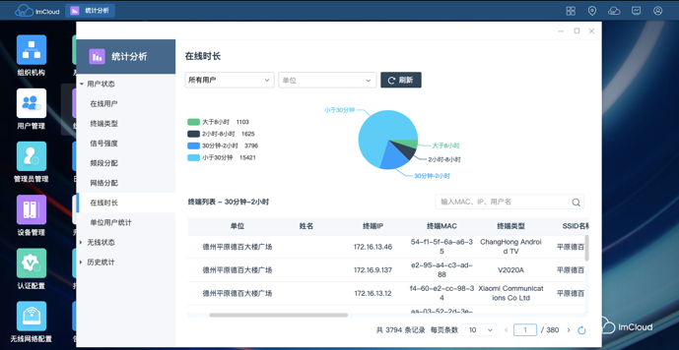
- 设备统计：接入数量分析、接入流量分析、在线统计、基于单位统计
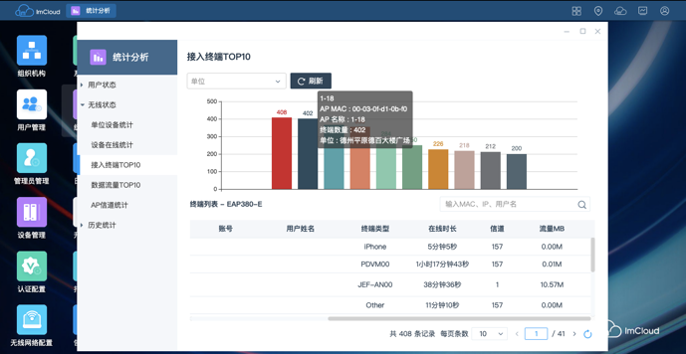
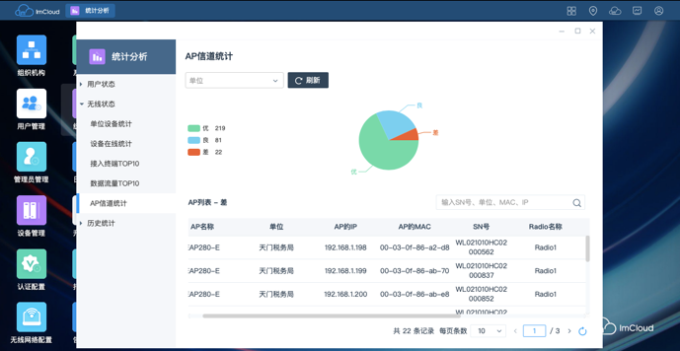
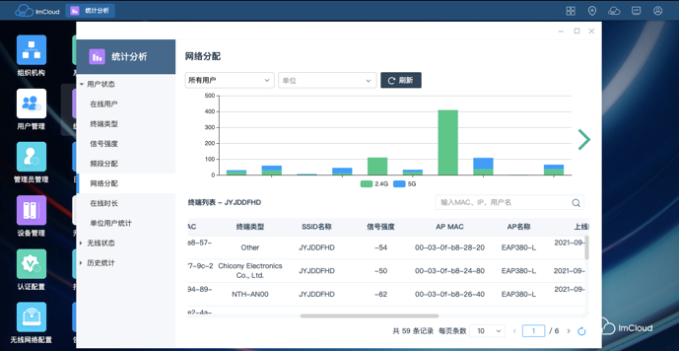
APP移动管理
  - 一键检测
将虚拟的、复杂的无线网络进行图形化、简洁化，让非专业无线人员可以获取无线网络的专业数据，进而加快问题的定位及处理，提升用户无线网络使用体验；
  - 无线工具包：Wifi分析、ping测试、流量测试
通过无线工具包对无线网络环境、连通性、无线流量进行检测；

  - AP位置上报
实施人员，通过简单的步骤，即完成原来繁琐的无线ap位置收集工作，可以让施工人员随装随走，降低时间成本，有效保障后续网络维护响应速度，间接提升无线网络的质量。实施人员，用手机APP扫描ap条码，输入位置信息，上报公有云平台，完成整个ap设备信息、组织机构分组和安装位置信息上报的功能；

  - 无线打点检测
无线安装调试完毕，针对无线的质量情况进行评估及记录。用户通过手机、通过图形界面，简捷、快速的获取无线的质量信息并进行相关记录。针对所有用户日常使用，通过app的扫描、打点，快速获取并记录无线的情况；
  - 故障移动端通知
经过管理员授权的管理员通过APP可以接收到云端推送AC、AP、交换机等设备状态的通告，便于及时处理故障；

产品规格

硬件规格

项目 |  | ImCloud 8260 | ImCloud 8860
物理参数 | 业务端口 | 6*10/100/1000Mbps | 4*10/100/1000Mbps
物理参数 | 扩展槽 | 2*288pin UDIMM可扩展双万兆 | -
物理参数 | 管理端口 | 1个Console口(RJ-45) | 1个Console口(RJ-45)
物理参数 | 管理端口 | 1个RJ-45 IPMI | 1个RJ-45 IPMI
物理参数 | 管理端口 | 2个USB 2.0端口 | 2个USB 2.0 +2个USB3.0
物理参数 | 产品尺寸 | 440mm*44mm*400mm | 444mm*88mm*670mm
物理参数 |  | 1U机架 | 2U机架
物理参数 | 硬盘 | 256GB SSD | 256GB SSD+2TB HDD
物理参数 | 内存 | DDR4 16G | DDR4 64GB
物理参数 | CPU | E3-1225 v5系列处理器 | E5-2600 V4系列处理器
电源 | 电源输入 | 300W冗余电源； | 1+1 冗余电源 550W/800W
环境 | 工作温度 | 0℃~45℃ | 0°C ~ 35°C
环境 | 存储温度 | -10℃~55℃ | -40°C ~70°C
环境 | 工作湿度 | 10%~95%无冷凝 | 8%~90%无冷凝

软件规格
项目 |  | ImCloud 8260 | ImCloud 8860
基础性能 | 最大可管理AP数（台） | 5000 | 10000
基础性能 | 基础可管理AP数（台） | 32
基础性能 | AP License步长 | 16、32、128
基础性能 | 最大在线并发用户数 | 10万 | 30万
基础性能 | 内置本地认证账户 | 50万 | 80万
基础性能 | VlAN数量 | 4096
基础性能 | SSID数量 | 500
无线管理 | 无线协议规范 | 802.11/a/b/g/n/ac/ac wave2/ax/h
无线管理 | 无线管理协议 | 与AP之间支持城域网、局域网、互联网组网
无线管理 |  | AP可以自动发现并接入
无线管理 |  | AP可以自动更新软件版本
无线管理 |  | AP可以自动下载配置
无线管理 | 用户漫游切换时间 | 小于30ms
无线管理 | 高可靠性 | 支持1+1快速备份
无线管理 | 射频特性 | 支持国家代码设置
无线管理 | 射频特性 | 支持手动/自动设置发射功率
无线管理 | 射频特性 | 支持手动/自动设置工作信道
无线管理 | 射频特性 | 支持自动调整传输速率
无线管理 | 射频特性 | 支持射频环境扫描，AP边工作边扫描周围的射频环境信息
无线管理 | 射频特性 | 支持无线射频干扰监测和规避
无线管理 | 射频特性 | 支持11n优先RF策略
无线管理 | 射频特性 | 支持20MHz和40MHz信道带宽配置
无线管理 | 射频特性 | 支持11abg、11n、11ac终端混合接入环境下的空口时间保护
无线管理 | 射频特性 | 基于终端的空口时间公平调度
无线管理 | 射频特性 | 频谱导航（5G优先）
无线管理 | 射频特性 | 用户在线检测
无线管理 | 射频特性 | 用户无流量自动老化
无线管理 | 射频特性 | 禁止弱信号客户端接入
无线管理 | 射频特性 | 弱信号客户端强制漫游
接入认证 | 账号认证 | 支持基于用户名和密码portal认证
接入认证 | 微信认证 | 支持微信连wifi认证方式（腾讯接口暂时关闭）
接入认证 | 授权二维码认证 | 访客接入无线网络后，终端自动弹出二维码页面，被访者通过手机扫描访客的二维码，访客即可上网；
接入认证 | 会议二维码认证 | 会议型访客类型根据访客人数、时间预约二维码，访客们扫描二维码即可上网
接入认证 | 一键认证 | 不需要输入账号，点击认证页面既可以上网
接入认证 | MAC认证 | 基于不同无线网络的mac地址认证
接入认证 | 短信认证 | 访客输入手机号码，通过短信获取密码进行认证
接入认证 | 802.1x认证 | 支持
接入认证 | 无感知认证 | 第一次认证时输入用户名密码，在设置好的时间范围内再次连接无需输入用户名密码进行认证

型号 | 描述 | 备注
ImCloud 8260 | ImCloud智能云管理平台， 6个千兆端口+2个PCIE插槽（可扩展4个万兆SFP+口）+2个USB端口+1个consle端口+1个网络管理口；存储256G SSD，内存DDR4 16G； 基础管理32个AP授权； | 必选
ImCloud 8860 | ImCloud智能云管理平台， 4个千兆端口+4个USB端口+1个consle端口+1个网络管理口；存储256G SSD+2T HDD，内存DDR4 64G； 基础管理32个AP授权； | 必须
ImCloud-2XS | ImCloud 8260配套万兆扩展卡 | 可选
DCWS-L32 | DCN有线无线一体化智能控制器专用升级许可 (含32台AP升级许可) | 可选
DCWS-L128 | DCN有线无线一体化智能控制器专用升级许可 (含128台AP升级许可) | 可选
选购信息

